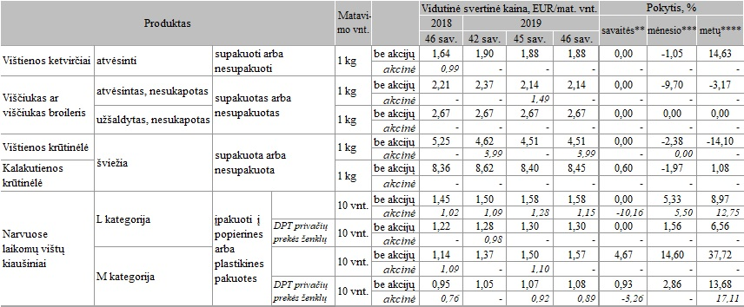

**\* kainos registruojamos Vilniaus, Kauno, Klaipėdos, Panevėžio, Šiaulių, Alytaus ir Marijampolės miestų „Maxima“, „Iki“, „Rimi“, „Norfa“ ir „Lidl“ prekybos tinklų parduotuvėse  
** lyginant 2019 m. 46 savaitę su 45 savaite  
*** lyginant 2019 m. 46 savaitę su 42 savaite  
**** lyginant 2019 m. 46 savaitę su 2018 m. 46 savaite**

**Šaltinis: ŽŪIKVC (LŽŪMPRIS)  
Parengė G. Žižiūnaitė, tel. (8 37) 39 70 78**